

Krisledningsplan för Göteborgs Stads hemtjänst

Göteborgs Stads styrsystem  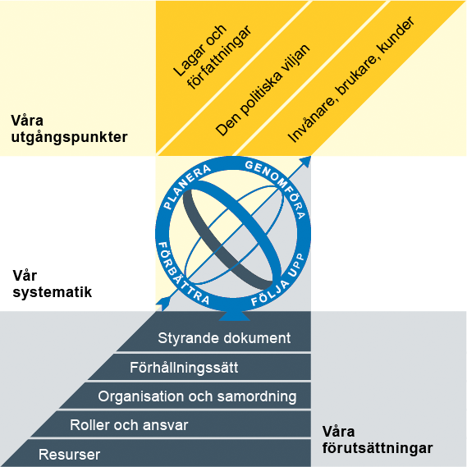  Utgångspunkterna för styrningen av Göteborgs Stad är lagar och författningar, den politiska viljan och stadens invånare, brukare och kunder. För att förverkliga utgångspunkterna behövs förutsättningar av olika slag. Stadens politiker har möjlighet att genom styrande dokument beskriva hur de vill realisera den politiska viljan. Inom Göteborgs Stad gäller de styrande dokument som antas av kommunfullmäktige och kommunstyrelsen. Därutöver fastställer nämnder och bolagsstyrelser egna styrande dokument för sin egen verksamhet. Kommunfullmäktiges budget är det övergripande och överordnade styrande dokumentet för Göteborgs Stads nämnder och bolagsstyrelser. | Om Göteborgs Stads styrande dokument  Göteborgs Stads styrande dokument är våra förutsättningar för att vi ska göra rätt saker på rätt sätt. De anger vad nämnder/styrelser och förvaltningar/bolag ska göra, vem som ska göra det och hur det ska göras. Styrande dokument är samlingsbegreppet för dessa dokument.  Stadens grundläggande principer såsom demokratisk grundsyn, principer om mänskliga rättigheter och icke-diskriminering omsätts i praktisk verksamhet genom att de integreras i stadens ordinarie beslutsprocesser. Beredning av och beslut om styrande dokument har en stor betydelse för förverkligandet av dessa principer i stadens verksamheter.  De styrande dokumenten ska göra det tydligt både för organisationen och för invånare, brukare, kunder, leverantörer, samarbetspartners och andra intressenter vad som förväntas av förvaltningar och bolag. De styrande dokumenten ligger till grund för att utkräva ansvar när vi inte arbetar i enlighet med vad som är beslutat.
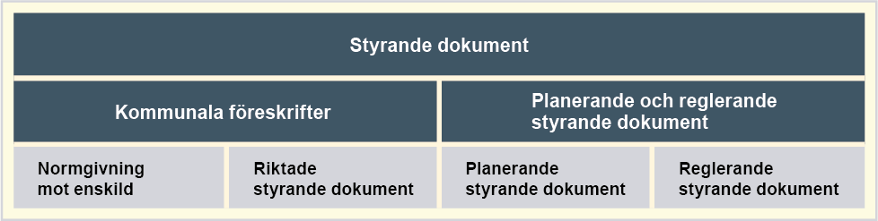

Dokumentnamn: Krisledningsplan för Göteborgs Stads hemtjänst
Beslutad av:  Avdelningschef | Gäller för:  Avdelning hemtjänst | Diarienummer:  Ej aktuellt | Datum och paragraf för beslutet:  2024-02-13
Dokumentsort:  Rutin | Giltighetstid:  2024-05-24 och tillsvidare | Senast reviderad:  Ej aktuellt | Dokumentansvarig:  Verksamhetsutvecklare

Innehåll
Inledning 4
Syftet med denna rutin 4
Vem omfattas av rutinen 4
Bakgrund 4
Koppling till andra styrande dokument 4
Checklista för aktivering av krisledning 5
Generella uppgifter för krisledningsgruppen 5
Lägesbedömning 6
Start av avdelningens insatser vid kris 7
Dokumentation 7
Krisledningsgenomgång 8
Larmkort 9
Hantering av dokumentation 9
Logglista Bilaga 1 11
Checklista krisledningsgrupp Bilaga 2 12
Överlämningsmallen skiftavlösning Bilaga 3 13
Avveckling av krisledningsgrupp Bilaga 4 14
Utvärderingsmöte Bilaga 5 15

Inledning

Syftet med denna rutin
Syftet med krisledningsplanen är att på bästa sätt organisera avdelningens krisledningsarbete för att kunna sörja för omsorgstagarnas och de anställdas trygghet och säkerhet.
Vid krissituationer ska avdelningen ge ett bra socialt omhändertagande och korrekt information till drabbade, anhöriga och övriga målgrupper.
Krisledningsgruppen för avdelning hemtjänst är lika med avdelningsledningsgruppen där avdelningschef, samtliga verksamhetschefer, verksamhetsutvecklare, utvecklingsledare samt avdelningssekreterare ingår. Vid behov ingår kommunikatör.

Vem omfattas av rutinen
Denna rutin gäller tills vidare för chefer och medarbetare i avdelning hemtjänst.

Bakgrund
Krisledningsplanen gäller vid händelser som går utöver verksamhetens normala tillstånd, som kan hanteras inom avdelningen och där konsekvenserna kan bli allvarliga.
Med detta avses:
• En stor händelse som hotar liv, hälsa eller egendom och som avviker från det normala.
• En händelse av stor omfattning och snabbt händelseförlopp som är svårt att överblicka

Koppling till andra styrande dokument

Styrande dokument
Rutin för bemanning vid stort bortfall av medarbetare
Rutin för att säkerställa planering och utförande av hemtjänst vid driftstopp
Prioritering av insatser inom avdelning hemtjänst
Rutin vid värmebölja
Rutin vid ändrade väderleksförhållanden, storm eller snökaos enligt SMHI

Checklista för aktivering av krisledning
När?
Rutiner och resurser inom den ordinarie verksamheten inte är tillräckliga.
Flera enheter inom ett verksamhetsområde eller flera verksamhetsområden berörs och det finns ett stort behov av samordning.
Informationsbehovet är mycket stort.
Behovet av samverkan med andra är mycket stort.
Vem?
Avdelningschef alternativt verksamhetschef beslutar om krisledningsgrupp ska sammankallas.
Hur?
Avdelningschef alternativt verksamhetschef kontaktar avdelningsledningsgruppen genom något av nedanstående alternativ:
  - skicka meddelande i chattgrupp ”Krisledning Avdelning hemtjänst” på avdelningsledningsgruppens teamsyta
  - skicka grupp-sms
  - ringa till krisledningsgruppen och informerar om den aktuella händelsen. Kontaktuppgifter finns på avdelningsledningsgruppens larmkort.
Avdelningschef alternativt verksamhetschef sammankallar till möte antingen på fysisk plats eller via Teams. Den fysiska platsen beslutas av avdelningschef alternativt sammankallande verksamhetschef vid varje krisledningstillfälle.
Avdelningschef alternativt verksamhetschef förvissar sig om att alla verksamhetsområden är representerade.
Avdelningschef alternativt till förordnad avdelningschef informerar förvaltningsdirektör och enhetschef för säkerhetsenheten när beslut om att kalla in krisledningsgruppen har tagits.
Om närmsta chef eller annan viktig funktion inte kan nås inom rimlig tid och situationen kräver det ska förvaltningens TiB (Tjänsteman i beredskap) kontaktas direkt.

Generella uppgifter för krisledningsgruppen
Skapa en lägesanalys
Skapa informationsunderlag
Bearbeta ärenden
Dokumentera i gemensam loggbok
Följa upp beslut
Svara för samverkan
Planera åtgärder på längre sikt och för alternativ händelseutveckling
Rapportera vidare i organisationen och till övriga externa inblandade om så är nödvändigt

Lägesbedömning
Vid en händelse som avviker från det normala och där rutiner och resurser inom den ordinarie verksamheten inte är tillräckliga och då behöver en bedömning av nuläget göras. Lägesbilden är viktig för att samtliga inblandade ska få en förståelse för det som inträffat. Lägesbedömningen bygger på en nulägesanalys och en situationsanalys. Svar på frågor nedan blir underlag för fortsatt krisledningsarbete.
Steg 1. Nulägeanalys
• Vad har hänt?
• Var har det hänt?
• När har det hänt?
• Vilka är drabbade?
• Vad är gjort?
Utöver detta är det viktigt att tidigt identifiera vad som påverkar situationen, det vill säga vilka faktorer styr händelseutvecklingen och behöver kontrolleras.
Bedömning av omfattning
Utöver en nulägesanalys behöver en bedömning av omfattning göras. Följande frågor är tänkta att användas för att få ytterligare underlag för att bedöma behov av resurser/stöd och när/om eskalering till nästa nivå för krisledning är nödvändig.
Frågorna kan även användas för att bedöma om krisledningsgruppen ska sammankallas eller inte av verksamheterna som stöd vid eskalering från normalläge. Om svaret är nej på samtliga frågor kan händelsen högst troligt hanteras inom ramen för normal organisation och med lokala rutiner.
Steg 2. Situationsanalys
• Finns risk för påverkan på människors liv och hälsa?
• Finns risk för påverkan på samhällets funktionalitet?
• Finns risk för avsevärda miljö- eller materiella skador?
• Kan det finnas ett stort medialt intresse?
• Är våra grundläggande värden (förtroende, rättssäkerhet, demokrati) hotade?
En viktig princip är att hellre larma en gång för mycket än en gång för lite. Vid osäkerhet om en händelses omfattning och/eller konsekvenser kan en samlad bedömning i krisledningsgruppen behöva göras.

Start av avdelningens insatser vid kris
- Händelse inom någon av avdelningens verksamheter:
  - Medarbetare kontaktar i första hand enhetschef. Medarbetare kontaktar verksamhetschefen om man inte får tag på enhetschef. Kvällar helger och nätter kontaktas Trygghetsjouren på telefon 031-365 85 85.
  - Enhetschefen kontaktar snarast sin verksamhetschef som i sin tur kontaktar sin avdelningschef eller annan person i avdelningens krisledning.
  - Avdelningschefen alternativ verksamhetschef bedömer om krisledningen ska sammankallas.
  - De fackliga organisationerna informeras.
Kommunal:
- Enhetens skyddsombud kontaktas
- E-post skickas till Kommunals funktionsbrevlåda aldreomsorg.vast@kommunal.se.
Vision
- Enhetens skyddsombud kontaktas
- E-post skickas till Visions funktionsbrevlåda aldrevardomsorg.goteborg@fv.vision.se.

- Händelse utanför Avdelningens ordinarie verksamhet:
  - Medarbetare kontaktar sin enhetschef. Om denna inte kan nås kontaktas verksamhetschefen.
  - Enhetschefen kontaktar snarast sin verksamhetschef som i sin tur kontaktar sin avdelningschef eller annan person i avdelningens krisledning.
  - Avdelningschefen alternativ verksamhetschef bedömer om krisledningen ska sammankallas.
  - De fackliga organisationerna informeras
Kommunal:
- Enhetens skyddsombud kontaktas
- E-post skickas till Kommunals funktionsbrevlåda aldreomsorg.vast@kommunal.se.
Vision
- Enhetens skyddsombud kontaktas
- E-post skickas till Visions funktionsbrevlåda aldrevardomsorg.goteborg@fv.vision.se.

Dokumentation
Alla beslut ska dokumenteras i logglista. Alla berörda för en egen logglista över det som händer, vilka åtgärder som vidtas, vilka beslut som fattas, vilka frågor som vidarebefordrats och vilka svar man har fått.
Alla uppgifter ska vara tidsangivna:
- Viktiga händelser
- Vilken information som har kommit till enheten/verksamheten
- Vilken information som har lämnats från enheten/verksamheten
- Vilka uppdrag man har fått
- Vilka uppdrag som har lämnats
- Övriga åtgärder

All dokumentation ska systematiseras, sparas och diarieföras när krisorganisationen har avvecklats. Så snart som möjligt bör utvärdering ske av hur verksamheten fungerat, genom att samla in synpunkter från berörda parter.
Mall för dokumentation finns som bilaga 1 Logglista.

Krisledningsgenomgång
Ledningsgenomgångens syfte är att ge information om läget och inriktningen för den fortsatta verksamheten.

Agenda krisledningsgruppens möte
Dokumentera vilka som är med på mötet
Orientering om läget inklusive vidtagna åtgärder
Behövs stöd från andra avdelningar?
Behöver gruppen utökas med annan företrädare?
Bedömning av behov av information och kommunikation Vid behov kontaktas kommunikatör
Alternativ händelseutveckling
Avlösning/skiftgång
Sammanfattning – uppföljning av beslut
Bestäm tid för nästa möte
Mall finns som bilaga 2
Checklista för beslut, allmänt
Sammanträdesfrekvens
Bemanningsplanering (dygnet runt?)
Evakueringsbehov
Tillgång till mat
Transportbehov
Strömförsörjning
Vattenförsörjning
Vaktmästeri med övrig service
Behov av tolk
Behov av krisstödsgruppens insatser
Behov av lokaler, nycklar, avlarmning mm
IT-stöd
Mall finns som bilaga 2
Checklista för beslut, kommunikation
Vilken information ska lämnas till förvaltningsledning, nämnd, fackliga organisationerna eventuellt media
Vilka kommunikationskanaler ska användas?
Finns behov att stämma av/samordna information med andra myndigheter/ aktörer, exempelvis polisen?
Vilken information ska ges internt?
Finns det andra aktörer som måste informeras?
Vilka kommunikationskanaler ska användas internt?
Allmänna frågor inför varje scenario
Vem äger insatsen? (ansvarsprincipen)
Vad är huvudproblemet och huvuduppgiften för oss i det här läget?
Vad är det värsta som kan hända - ur vår synvinkel - inom respektive ansvarsområde? När och under vilka omständigheter kommer vi att behöva förstärkning? I så fall av vem/vilka?
Vad kan orsaka en förtroendekris för oss och därmed för Göteborgs Stad?

Larmkort
Larmlista med kontaktuppgifter i form av telefonnummer (privat och arbetstelefon) finns för avdelningsledningsgrupp. Samtliga medlemmar i avdelningsgruppen har ett uppdaterat larmkort
Larmlista med kontaktuppgifter i form av telefonnummer (privat och arbetstelefon) finns för verksamhetsledningsgrupperna. Samtliga medlemmar i verksamhetsledningsgruppen har ett uppdaterat larmkort.

Hantering av dokumentation
Krisledningsplan samt tillhörande bilagor skall förvaras
- Analogt i en pärm på samtliga hemtjänstenheter. Pärmen ska innehålla utskrifter av mall för logglista (bilaga 1)
- Analogt i pärm på central plats exempelvis en hemtjänstcentral inom varje verksamhetsområde. Beslutas av verksamhetschef. Pärmen ska innehålla utskrifter av mall för logglista (bilaga 1)
- Analogt i pärm i avdelning hemtjänsts skåp på plan 2 på Äldre samt vård- och omsorgsförvaltningens huvudkontor på Zirkongatan.
- Dokumenten publiceras som styrande dokument

Utvärdering och utveckling av krisledningsplan, planen skall övas 1 gång per år i avdelningsledningen som en fingerad kris.

Bilaga 1 Logglista
Bilaga 2 Checklista för krisledningsgrupp
Bilaga 3 Överlämningsmall skiftavlösning
Bilaga 4 Avveckling av krisledningsgrupp
Bilaga 5 Utvärderingsmöte

Logglista Bilaga 1
Enhet:
Verksamhetsområde:
Datum:  ååmmdd | Tid  När? | Beskrivning av händelse  Vad har hänt? | Beslut  Vad är gjort? | Beslutsfattare  Vem?

Checklista krisledningsgrupp Bilaga 2
1. Närvarokontroll
2. Nuläge verksamhetschef/ avdelningschef
3. Lägesgenomgång (samtliga) vidtagna åtgärder. Förslag på åtgärder - behov av förstärkning? Krisstöd?
4. Samlad lägesbild verksamhetschef/ avdelningschef
5. Behövs stöd från andra avdelningar?
6. Bedömning av information och kommunikation
7. Alternativ händelseutveckling.
8. Avlösning/skiftgång?
9. Sammanfattning – uppföljning av beslut
10. Bestäm tid för nästa möte

Överlämningsmallen skiftavlösning Bilaga 3
Datum:
Tid:

Pågående kontakter andra avdelningar.
Kontaktperson hos: | Namn | Kontaktuppgifter

Pågående insatser:

Akuta räddningsinsatser

Kommunikation

Krisledning på andra ställen inom förvaltningen.

Nästa möte:

Avveckling av krisledningsgrupp Bilaga 4
Avdelningschef beslutar om återgång till ordinarie organisation och verksamhet. Säkerställ att informationen om återgång till normalläge når samtliga berörda. Checklista för avveckling av krisledningsgruppen
1. Sammanfatta händelsen och insatserna

2. Meddela alla inblandade om avslut: Berörda chefer, facklig representant, ev. samverkande parter

3. Undersök behov av samtalshjälp/debriefing

4. Stäm av ekonomiska transaktioner

5. Avsluta dokumentationen

6. Behov av uppföljning av insatser?

7. Behov av ytterligare avstämningsmöte samt bokning av utvärderingsmöte

Utvärderingsmöte Bilaga 5

Sammanfattning av händelse utifrån logg och mötesanteckningar.

Varje person i krisledningen går genom sitt verksamhetsområdes insatser.

Vad gick bra?

Vad var utmaningar?

Hur förbättrar vi till nästa gång?

Avdelningschef sammanfattar.

Säkerställ att logglista samt mötesanteckningar från krisledningsgruppens möten diarieförs

